ΤΑ ΛΑΧΑΝΙΚΑ
Τα λαχανικά είναι απαραίτητα στη διατροφή μας. Έχουν μεγάλη θρεπτική αξία, περιέχουν βιταμίνες και άλλες ουσίες που βοηθούν την υγεία μας.
Τα λαχανικά μπορούν να καταναλωθούν με τους εξής τρόπους:
1.ΝΩΠΑ | Ντομάτα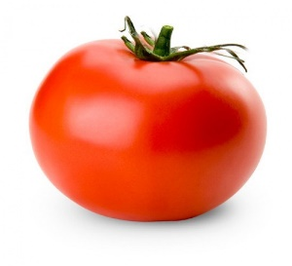 | Αγγούρι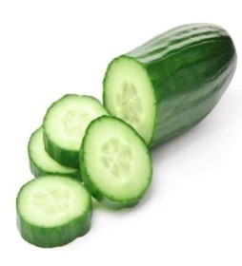 | Λάχανο  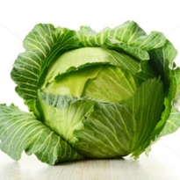
 | Καρότα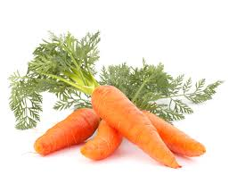 | Μαρούλι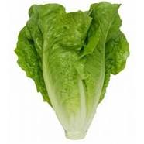 | Πιπεριά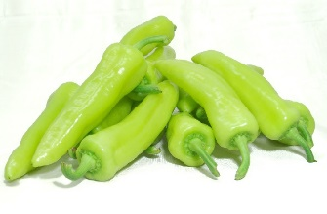
2.ΜΑΓΕΙΡΕΜΕΝΑ | Μελιτζάνα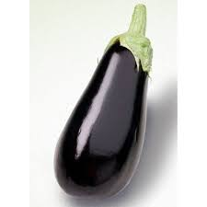 | Φασολάκια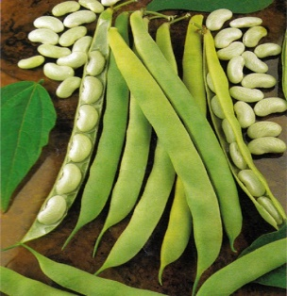 | Κουνουπίδι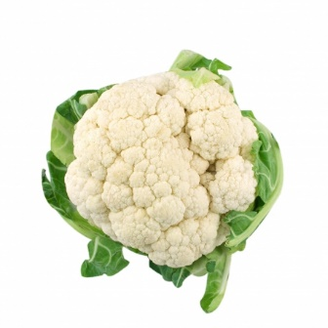
 | Κολοκυθάκια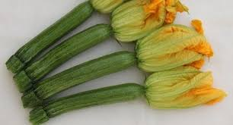 | Μπρόκολο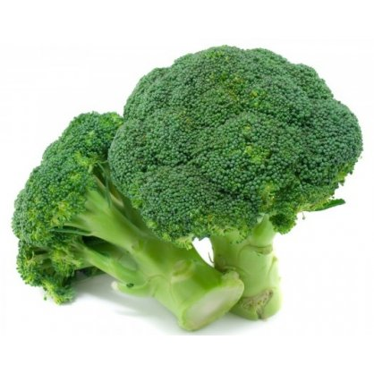 | Πατάτες  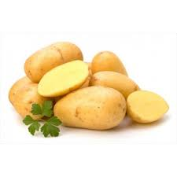

Εργασία 1^{η}
Στον παρακάτω πίνακα μπορείτε να κολλήσετε, να ζωγραφίσετε ή απλά να γράψετε σε ποια κατηγορία ανήκουν τα λαχανικά που καταναλώσατε στο σπίτι σας.
ΝΩΠΑ ΛΑΧΑΝΙΚΑ | ΜΑΓΕΙΡΕΜΕΝΑ ΛΑΧΑΝΙΚΑ

Εργασία 2^{η}
Βρείτε τα παρακάτω λαχανικά στο κρυπτόλεξο
Κ | Μ | Β | Γ | Ε | Υ | Φ | Τ | Μ | Α | Ρ | Ο | Υ | Λ | Ι
Σ | Ψ | Φ | Η | Ν | Μ | Δ | Ι | Ο | Λ | Ρ | Υ | Τ | Θ | Π
Ε | Α | Σ | Κ | Α | Ρ | Ο | Τ | Ο | Δ | Ψ | Ω | Β | Ν | Η
Φ | Ρ | Γ | Η | Υ | Τ | Ξ | Δ | Κ | Ξ | Λ | Ι | Ο | Π | Υ
Ν | Τ | Ο | Μ | Α | Τ | Α | Μ | Β | Η | Ξ | Θ | Ι | Π | Ρ
Δ | Α | Ρ | Γ | Τ | Υ | Η | Ξ | Μ | Ω | Β | Ε | Υ | Ι | Ο
Ω | Ψ | Φ | Π | Ι | Π | Ε | Ρ | Ι | Α | Ι | Φ | Ο | Κ | Π
Δ | Ε | Ρ | Φ | Τ | Γ | Η | Υ | Ι | Ξ | Κ | Λ | Β | Δ | Φ
Ρ | Σ | Δ | Φ | Ρ | Τ | Α | Θ | Κ | Β | Ν | Μ | Λ | Π | Ρ
Β | Ν | Α | Γ | Γ | Ο | Υ | Ρ | Ι | Γ | Β | Μ | Κ | Λ | Π
Ε | Δ | Τ | Φ | Ν | Α | Μ | Θ | Φ | Λ | Α | Χ | Α | Ν | Ο
Ω | Β | Γ | Υ | Θ | Σ | Δ | Φ | Ρ | Ε | Τ | Σ | Ζ | Χ | Α
Δ | Κ | Ο | Υ | Ν | Ο | Υ | Π | Ι | Δ | Ι | Θ | Κ | Λ | Ψ
Γ | Υ | Ν | Δ | Γ | Ρ | Τ | Ν | Ω | Β | Μ | Κ | Ι | Θ | Λ
Π | Ω | Β | Ψ | Φ | Γ | Η | Τ | Υ | Θ | Κ | Δ | Σ | Ε | Ρ

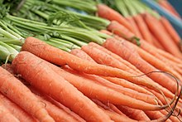
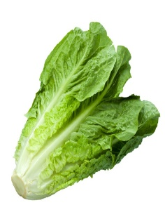
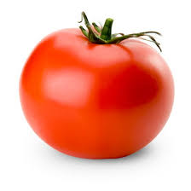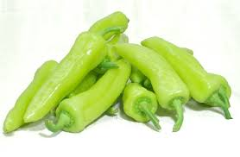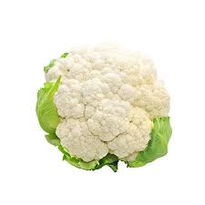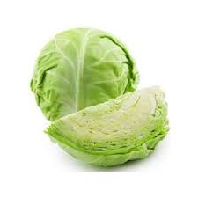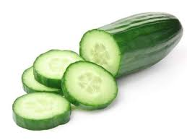

Από τα λαχανικά που υπάρχουν τρώμε τα φύλλα τους, τις ρίζες τους, τον ανθό τους και τον καρπό τους. Από κάποια λαχανικά μπορούμε να τρώμε και τα φύλλα τους αλλά και τη ρίζα τους όπως για παράδειγμα το κρεμμυδάκι.

ΤΡΩΜΕ ΤΑ ΦΥΛΛΑ | ΜΑΡΟΥΛΙ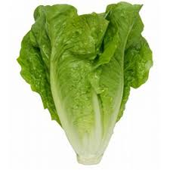 | ΣΠΑΝΑΚΙ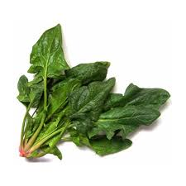 | ΜΑΙΔΑΝΟΣ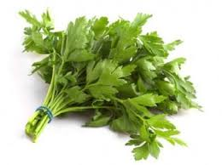
ΤΡΩΜΕ ΤΙΣ ΡΙΖΕΣ | ΚΑΛΟΤΟ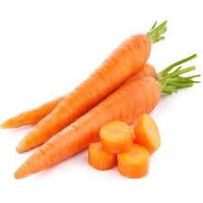 | ΠΑΝΤΖΑΡΙ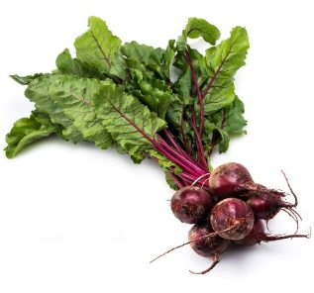 | ΡΑΠΑΝΑΚΙ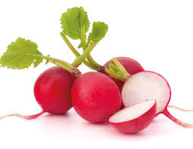
ΤΡΩΜΕ ΤΟΝ ΚΑΡΠΟ | ΑΓΓΟΥΡΙ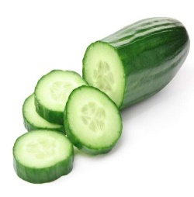 | ΝΤΟΜΑΤΑ | ΚΟΛΟΚΥΘΙ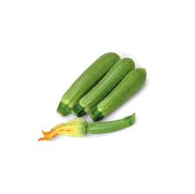
ΤΡΩΜΕ ΤΟΝ ΑΝΘΟ | 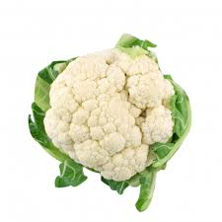 | 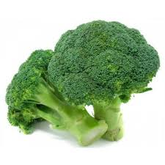 | 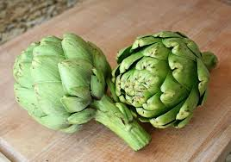

Εργασία 3^{η}
Βάλτε ένα Χ στο αντίστοιχο τετραγωνάκι, ανάλογα με το ποιο μέρος του λαχανικού τρώμε:

ΛΑΧΑΝΙΚΑ | ΤΡΩΜΕ ΤΑ ΦΥΛΛΑ | ΤΡΩΜΕ ΤΟΝ ΚΑΡΠΟ | ΤΡΩΜΕ ΤΗ ΡΙΖΑ | ΤΡΩΜΕ ΤΟΝ ΑΝΘΟ
ΝΤΟΜΑΤΑ
ΜΑΡΟΥΛΙ
ΑΓΓΟΥΡΙ
ΚΟΛΟΚΥΘΙ
ΜΑΙΔΑΝΟΣ
ΚΑΡΟΤΟ
ΚΟΥΝΟΥΠΙΔΙ
ΑΓΓΙΝΑΡΑ
ΠΑΝΤΖΑΡΙ
ΛΑΧΑΝΟ
ΦΑΣΟΛΑΚΙΑ
ΡΑΠΑΝΑΚΙ
ΣΠΑΝΑΚΙ
ΜΕΛΙΤΖΑΝΑ
ΜΠΡΟΚΟΛΟ
ΠΙΠΕΡΙΑ
ΚΡΕΜΜΥΔΑΚΙ
ΣΕΛΙΝΟ
ΜΠΑΜΙΑ

ΤΑ ΦΡΟΥΤΑ
Τα φρούτα, όπως και τα λαχανικά, είναι σημαντικά για την υγεία του ανθρώπου καθώς περιέχουν πολλές βιταμίνες, νερό και ελάχιστα λιπαρά. Για παράδειγμα, το πορτοκάλι είναι πλούσιο σε βιταμίνη C, απαραίτητη για την υγεία μας.
Τα κυριότερα φρούτα ταξινομούνται, ανάλογα με την εποχή που γίνεται η συγκομιδή τους (πότε δηλαδή τα μαζεύουμε από τα δέντρα ή και από θάμνους) είναι:
ΧΕΙΜΩΝΑΣ | ΑΝΟΙΞΗ | ΚΑΛΟΚΑΙΡΙ | ΦΘΙΝΟΠΩΡΟ
ΜΗΛΟ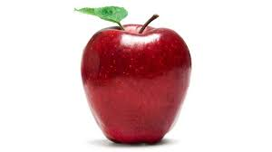 | ΚΕΡΑΣΙ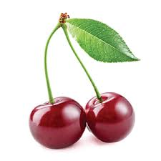 | 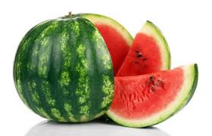  ΚΑΡΠΟΥΖ | ΣΤΑΦΥΛΙ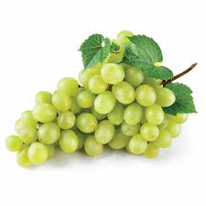
ΠΟΡΤΟΚΑΛΙ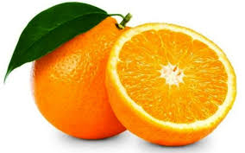 | ΦΡΑΟΥΛΑ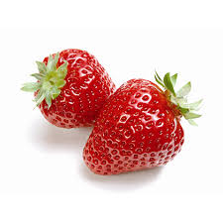 | ΠΕΠΟΝΙ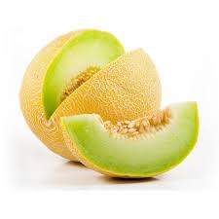 | ΣΥΚΟ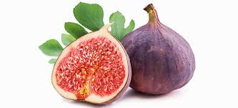
ΜΑΝΤΑΡΙΝΙ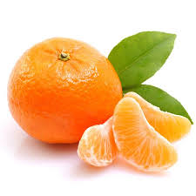 | ΒΕΡΙΚΟΚΟ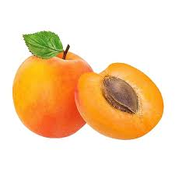 | ΡΟΔΑΚΙΝΟ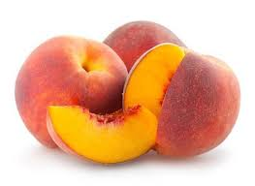 | ΒΑΤΟΜΟΥΡΑ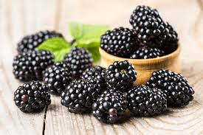
ΑΚΤΙΝΙΔΙΟ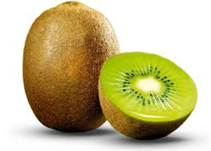 | ΚΟΡΟΜΗΛΟ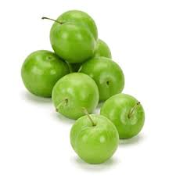 | ΔΑΜΑΣΚΗΝΟ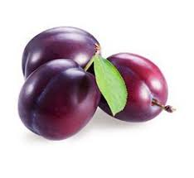 | ΚΥΔΩΝΙ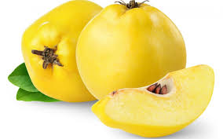
Εργασία 4^{η}
Στο παρακάτω κρυπτόλεξο βρείτε τα φρούτα του χειμώνα
ΑΚΤΙΝΙΔΙΟ | ΠΟΡΤΟΚΑΛΙ | ΜΗΛΟ

Ε | Ρ | Τ | Γ | Β | Ν | Κ | Ο | Π | Λ
Ζ | Α | Κ | Τ | Ι | Ν | Ι | Δ | Ι | Ο
Σ | Φ | Ρ | Τ | Β | Ν | Η | Υ | Ι | Κ
Ξ | Ν | Λ | Π | Ο | Ξ | Μ | Η | Λ | Ο
Α | Χ | Ρ | Σ | Φ | Ρ | Τ | Υ | Ι | Κ
Ε | Π | Ο | Ρ | Τ | Ο | Κ | Α | Λ | Ι

Εργασία 5^{η}
Στο παρακάτω κρυπτόλεξο βρείτε τα φρούτα του καλοκαιριού

ΠΕΠΟΝΙ | ΡΟΔΑΚΙΝΟ | ΚΑΡΠΟΥΖΙ

Ε | Ρ | Τ | Γ | Β | Ν | Κ | Ο | Π | Λ
Ζ | Α | Κ | Π | Ε | Π | Ο | Ν | Ι | Ο
Σ | Φ | Ρ | Τ | Β | Ν | Η | Υ | Ι | Κ
Ξ | Ν | Ρ | Ο | Δ | Α | Κ | Ι | Ν | Ο
Α | Χ | Ρ | Σ | Φ | Ρ | Τ | Υ | Ι | Κ
Ε | Κ | Α | Ρ | Π | Ο | Υ | Ζ | Ι | Ι

Εργασία 6^{η} Κυκλώστε τη σωστή απάντηση
1.ΤΟ ΛΑΧΑΝΟ ΕΙΝΑΙ ΛΑΧΑΝΙΚΟ ΑΠΟ ΤΟ ΟΠΟΙΟ ΤΡΩΓΕΤΑΙ:  - ΤΟ ΦΥΛΛΟ  - ΤΟ ΑΝΘΟΣ  - Ο ΚΑΡΠΟΣ | 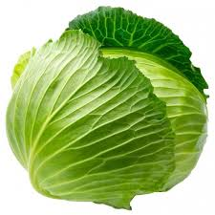
2. Η ΝΤΟΜΑΤΑ ΕΙΝΑΙ ΛΑΧΑΝΙΚΟ ΑΠΟ ΤΟ ΟΠΟΙΟ ΤΡΩΓΕΤΑΙ ΤΟ ΑΝΘΟΣ:  - ΣΩΣΤΟ  - ΛΑΘΟΣ | 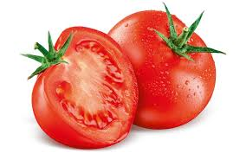
3.ΤΙ ΔΕΙΧΝΕΙ Η ΕΙΚΟΝΑ:  - ΚΟΛΟΚΥΘΙ  - ΡΑΠΑΝΑΚΙ  - ΠΑΤΖΑΡΙ  - ΠΑΤΑΤΑ | 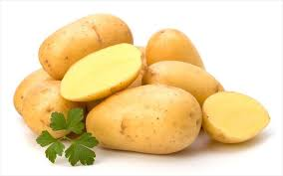
4. ΤΟ ΑΓΓΟΥΡΙ ΕΙΝΑΙ ΛΑΧΑΝΙΚΟ ΑΠΟ ΤΟ ΟΠΟΙΟ ΤΡΩΓΕΤΑΙ:
- ΤΟ ΦΥΛΛΟ
- Ο ΚΑΡΠΟΣ
- Η ΡΙΖΑ

5. ΚΑΝΕ ΤΗ ΣΩΣΤΗ ΑΝΤΙΣΤΟΙΧΗΣΗ ΧΡΩΜΑ ΜΕ ΛΑΧΑΝΙΚΟ | ΚΟΥΝΟΥΠΙΔΙ  ΜΠΡΟΚΟΛΟ  ΝΤΟΜΑΤΑ  ΜΕΛΙΤΖΑΝΑ  ΣΠΑΝΑΚΙ | ΚΟΚΚΙΝΟ  ΜΩΒ  ΑΣΠΡΟ  ΠΡΑΣΙΝΟ  ΚΙΤΡΙΝΟ
6. ΤΟ ΚΑΡΟΤΟ ΕΙΝΑΙ ΛΑΧΑΝΙΚΟ ΠΟΥ ΤΡΩΓΕΤΑΙ  - Η ΡΙΖΑ  - Ο ΚΑΡΠΟΣ  - ΤΑ ΦΥΛΛΑ | 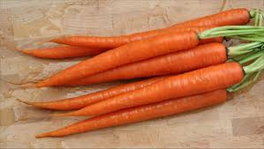

Εργασία 7η
Κάντε τα παρακάτω quiz
- http://photodentro.edu.gr/aggregator/lo/photodentro-lor-8521-3494
- http://photodentro.edu.gr/photodentro/roots_pidx0032486/
- http://photodentro.edu.gr/photodentro/m-fyta-ti-trome_v2.0_pidx0015564/

ΚΑΤΗΓΟΡΙΕΣ ΦΥΤΩΝ

Τα φυτά ανάλογα με τη διάρκεια της ζωής τους χωρίζονται σε μεγάλες κατηγορίες
- τα μονοετή φυτά, τα οποία ζουν μόνο έναν χρόνο όπως για παράδειγμα η παπαρούνα, ο πανσές

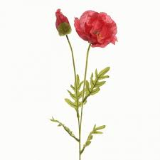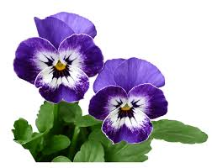

- τα πολυετή φυτά (κυρίως δέντρα) τα οποία ζουν από δύο έως και χιλιάδες χρόνια, όπως το πλατάνι, η μηλιά.

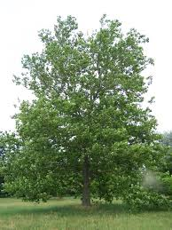
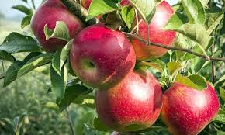

Τα πολυετή δέντρα όμως χωρίζονται και αυτά σε δύο πολύ σημαντικές κατηγορίες:

Τα φυλλοβόλα δέντρα τα οποία το φθινόπωρο το χρώμα τους αρχίζει να γίνεται κίτρινο και τελικά πέφτουν όπως το πλατάνι, η αμυγδαλιά, η μηλιά κ.α. | Τα αειθαλή δέντρα τα οποία διατηρούν το φύλλωμα τους σε όλη τη διάρκεια του χρόνου όπως τα έλατα, τα πεύκα κ.α.
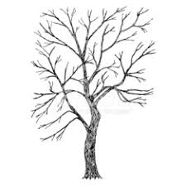

Τα φυτά επίσης ανάλογα με το μέγεθος και το βλαστό τους διακρίνονται στις εξής κατηγορίες:
ΠΟΕΣ: Ζουν συνήθως ένα χρόνο, έχουν μαλακό πράσινο βλαστό.
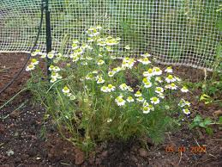
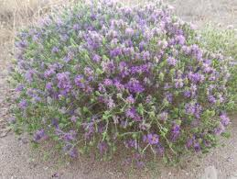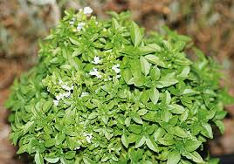
ΘΑΜΝΟΙ: Ζουν συνήθως πολλά χρόνια, έχουν πολλούς σκληρούς βλαστούς που βγαίνουν πολύ κοντά στο έδαφος.
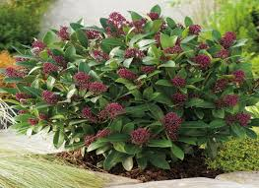
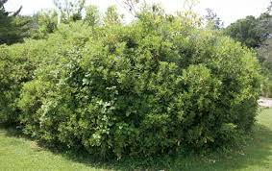
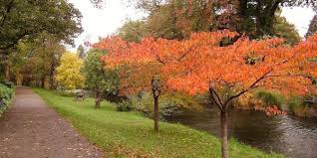
ΔΕΝΤΡΑ: Ζουν πολλά χρόνια, έχουν έναν πολύ σκληρό βλαστό, που ονομάζεται κορμός.
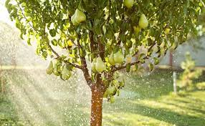

Τα φυτά ανάλογα με τη χρήση τους χωρίζονται σε καλλωπιστικά, καρποφόρα, κηπευτικά, αρωματικά
ΚΑΛΛΩΠΙΣΤΙΚΑ | ΚΑΡΠΟΦΟΡΑ | ΚΗΠΕΥΤΙΚΑ | ΑΡΩΜΑΤΙΚΑ
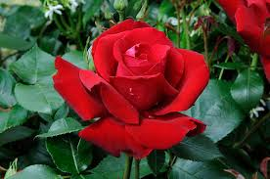  ΤΡΙΑΝΤΑΦΥΛΛΙΑ | 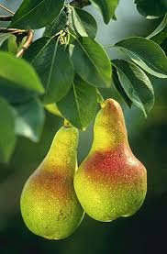  ΑΧΛΑΔΙΑ | 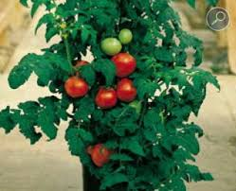  ΝΤΟΜΑΤΙΑ | 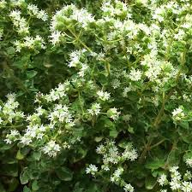  ΡΙΓΑΝΗ
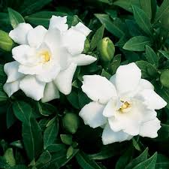  ΓΑΡΔΕΝΙΑ | 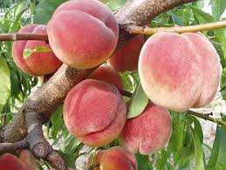  ΡΟΔΑΚΙΝΙΑ | 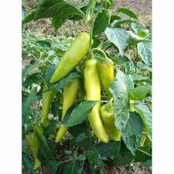  ΠΙΠΕΡΙΑ | 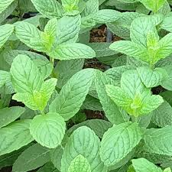  ΔΥΟΣΜΟΣ
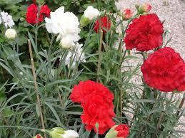  ΓΑΡΥΦΑΛΛΙΑ | 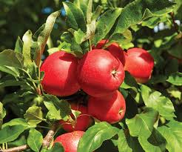  ΜΗΛΙΑ | 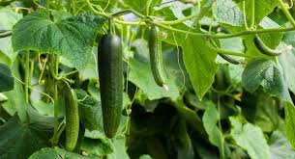  ΑΓΓΟΥΡΙΑ | 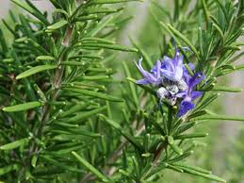  ΔΕΝΤΡΟΛΙΒΑΝΟ

ΑΛΛΕΣ ΚΑΤΗΓΟΡΙΕΣ ΦΥΤΩΝ
- ΔΗΜΗΤΡΙΑΚΑ: Οι καρποί τους είναι σποράκια με τα οποία τρέφονται οι άνθρωποι αλλά και τα ζώα. Το πιο βασικό δημητριακό είναι το σιτάρι. Το σιτάρι το θερίζουμε το καλοκαίρι και ξεχωρίζουμε τους σπόρους ,τους οποίους αλέθουμε για να πάρουμε το αλεύρι, με το οποίο φτιάχνουμε ψωμί και ζυμαρικά. Το υπόλοιπο μέρος του φυτού χρησιμοποιείται ως τροφή για τα ζώα.
ΣΙΤΑΡΙ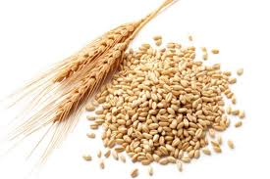

- ΟΣΠΡΙΑ είναι οι αποξηραμένοι καρποί μιας ομάδας φυτών που χρησιμοποιούνται στη διατροφή μας με πολλά οφέλη. Τα κυριότερα όσπρια είναι:

ΦΑΣΟΛΙΑ ΦΑΚΕΣ ΡΕΒΥΘΙΑ
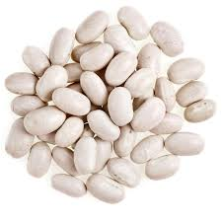 | 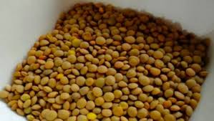 | 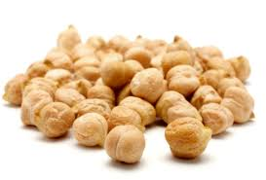

- ΕΣΠΕΡΙΔΟΕΙΔΗ: Ανήκουν αειθαλή δέντρα (τα φύλλα τους δηλαδή δεν πέφτουν) όπως η πορτοκαλιά, η μανταρινιά, η λεμονιά, η νερατζιά .Τα ονομάζουμε και «ξινά» γιατί η γεύση των καρπών τους είναι ξινή ή υπόξινη.
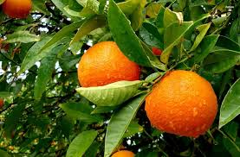  ΠΟΡΤΟΚΑΛΙΑ | 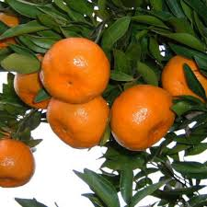  ΜΑΝΤΑΡΙΝΙΑ | 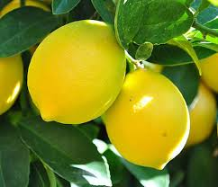  ΛΕΜΟΝΙΑ

Για μία επανάληψη σε όλες τις κατηγορίες των φυτών αλλά και διασκέδαση, μπορείτε να μπείτε στους παρακάτω συνδέσμους και να δοκιμάσετε τις γνώσεις σας.
- http://photodentro.edu.gr/photodentro/m-cat_fyta_all_v1.5_pidx0015442/
- http://photodentro.edu.gr/v/item/ds/8521/3551
- http://photodentro.edu.gr/v/item/ds/8521/3489
- http://photodentro.edu.gr/v/item/ds/8521/3544
- http://photodentro.edu.gr/photodentro/m-anaskophsh_fyta_v1.5_pidx0015542/
- http://photodentro.edu.gr/v/item/ds/8521/3489
- http://photodentro.edu.gr/photodentro/meleti-c-d-trivia_v1.0_pidx0057504/

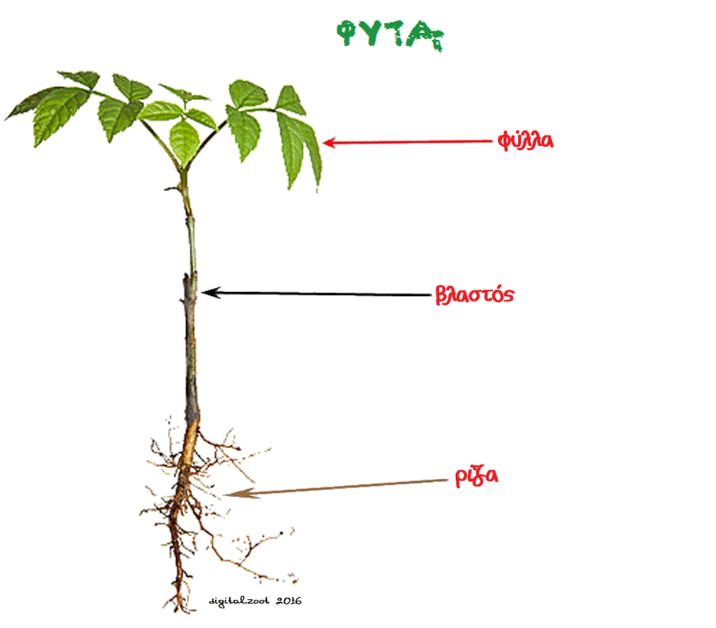
ΤΑ ΜΕΡΗ ΤΟΥ ΦΥΤΟΥ

- ΡΙΖΑ: Ζει κάτω από το χώμα. Κρατάει το φυτό σταθερά στη θέση του, όπως τα θεμέλια κρατούν ένα κτίριο.
- ΒΛΑΣΤΟΣ: Είναι στενός συνεργάτης της ρίζας. Στηρίζει το φυτό να στέκεται όρθιο και βοηθάει τα φύλλα του φυτού να έρχονται σε επαφή με το φως. Επίσης βοηθάει το νερό και τις χρήσιμες ουσίες που περιέχει, να ανέβει στα φύλλα.
- ΦΥΛΛΑ: Είναι το εργαστήριο, όπου ετοιμάζεται η τροφή του φυτού με τη βοήθεια του ήλιου.
Μπορείτε να δείτε την πορεία ανάπτυξης του φυτού καθώς και τα μέρη του φυτού στους παρακάτω συνδέσμους:
http://photodentro.edu.gr/photodentro/m-parts_plants_v1.5_pidx0015560/
http://photodentro.edu.gr/v/item/ds/8521/3491
http://photodentro.edu.gr/photodentro/MA-FYTA_ANAPTYXH_pidx0037059/Futo_megalonei.html
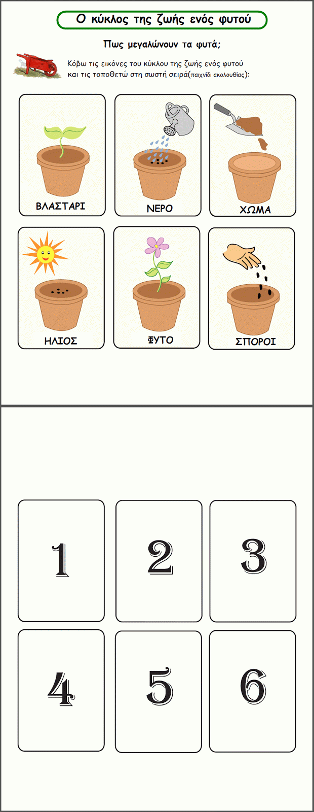

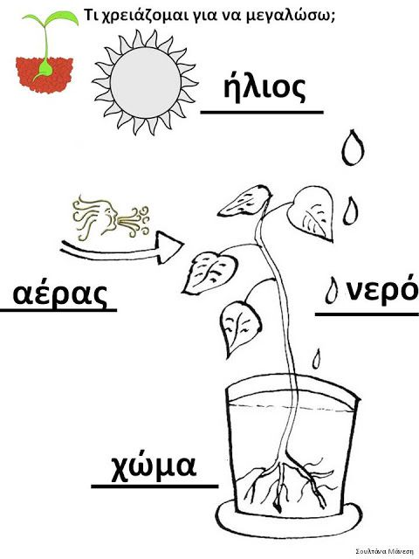

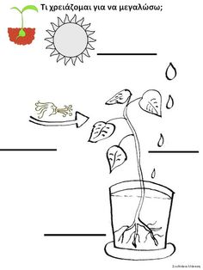

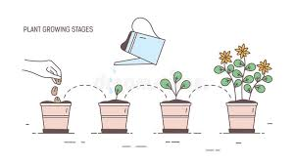

ΤΑ ΒΑΣΙΚΑ ΕΡΓΑΛΕΙΑ ΤΟΥ ΕΡΓΑΣΤΗΡΙΟΥ ΚΗΠΟΥΡΙΚΗΣ

